מדריך Claude Cross-App באקסל ופאוור-פוינט
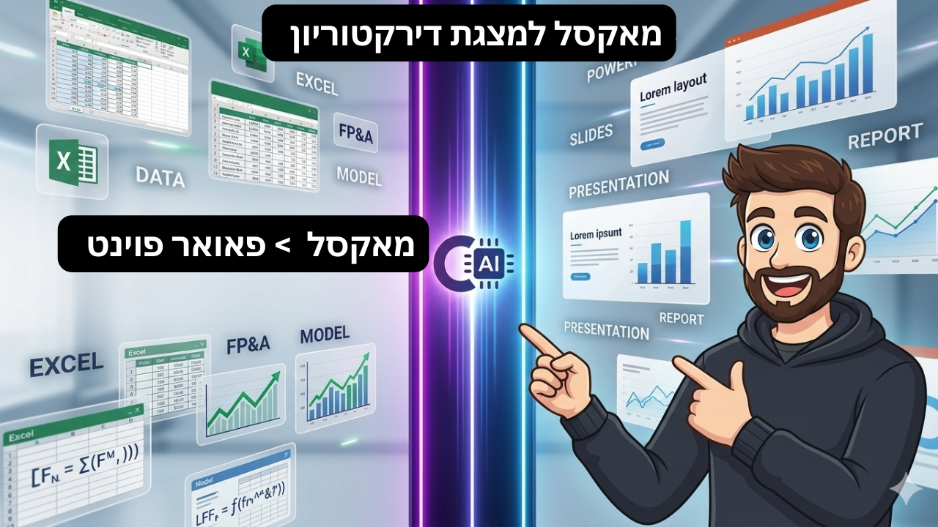
כל איש כספים מכיר את "בעיית שתי העבודות" (The Two-Job Problem). סיימתם לבנות מודל אקסל מורכב? מעולה. עכשיו מתחילה העבודה הסיזיפית באמת: לפתוח PowerPoint ולשרוף שעות על בנייה ידנית של שקפים לקראת ה-Board deck.
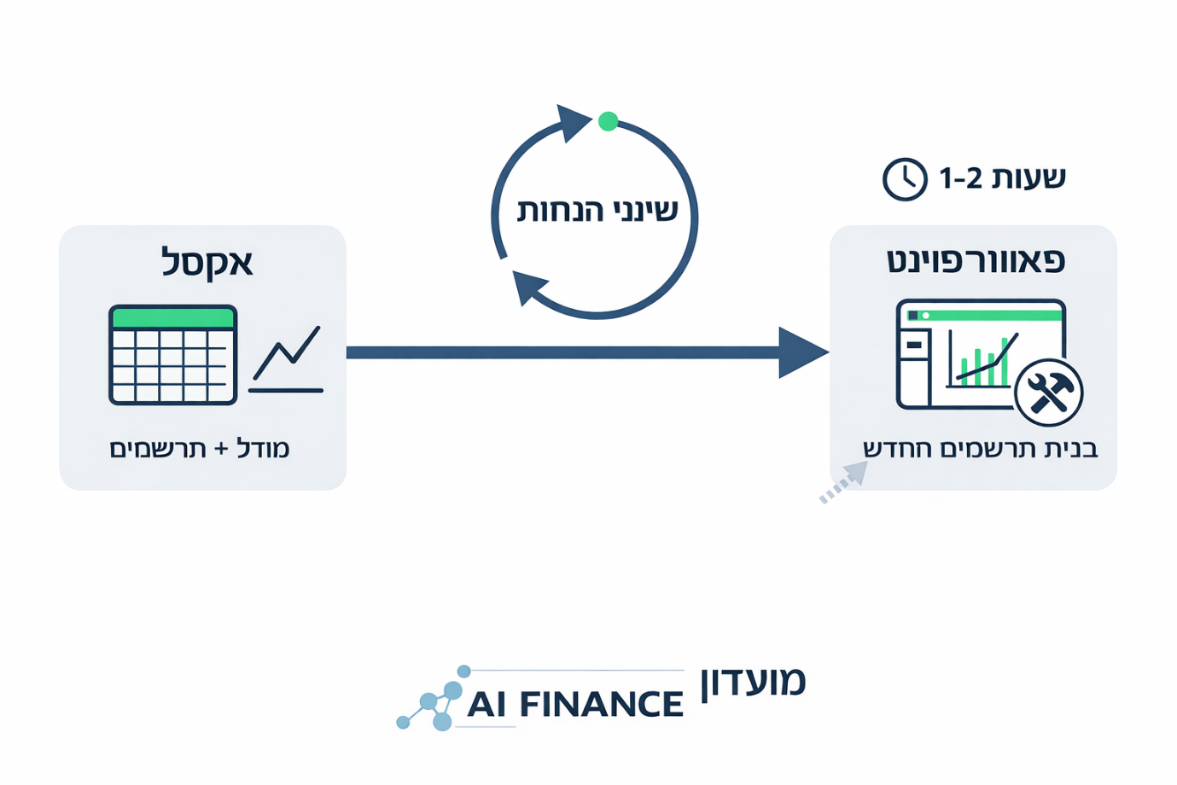
ואז מנהל מבקש לשנות הנחת עבודה אחת... ומתחילים הכל מחדש. סוף להקלדה
הפתרון: ה-Platform Shift היכולת החדשה של Claude משנה את חוקי המשחק. היא מאפשרת ל-AI "לשאת" את ה-Context מהמודל באקסל ישירות ליצירת המצגת. אין יותר שכבת תרגום ידנית.
לצפייה בסרטון הסבר :
https://youtu.be/11qZZQXbcp8
ככה תהפכו שעות לדקות:
שלב 1:
התקנה הורידו את התוספים (Add-ins) הרשמיים של Claude מה-Microsoft Marketplace.
הערה: נדרש מנוי Pro ומעלה כדי להפעיל את הפיצ'ר.
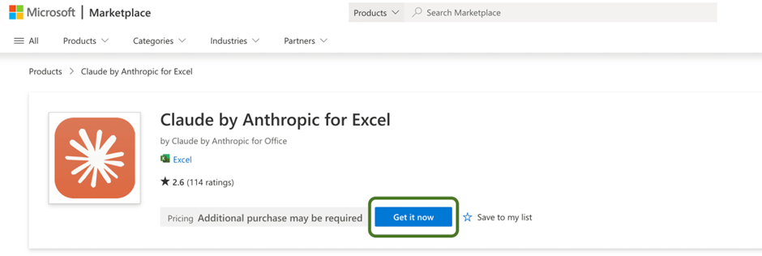
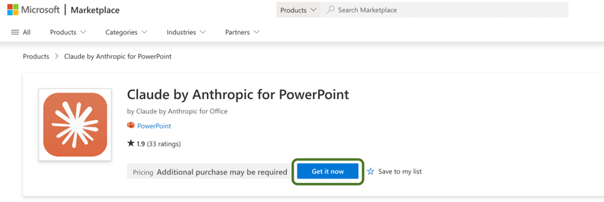
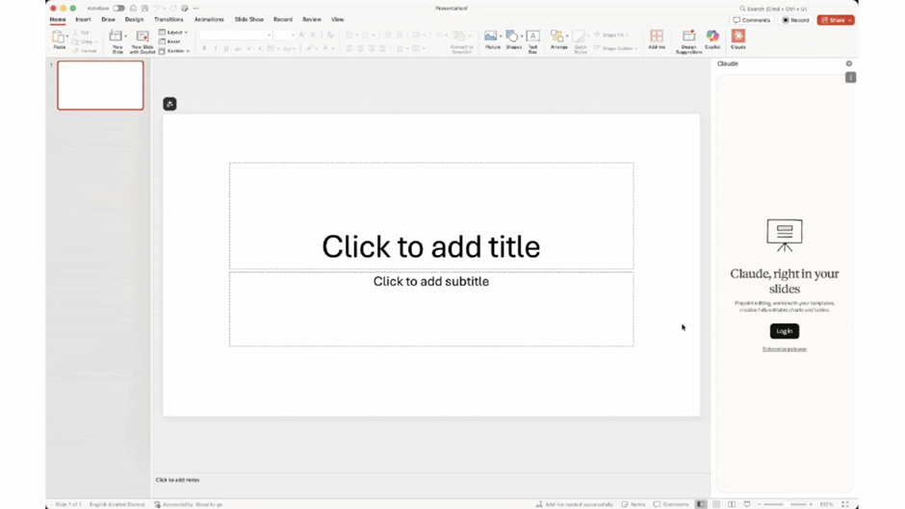
מוזמנים להצטרף לקהילת AI Finance Transformation בוואטסאפ לקבלת עדכונים, דוגמאות ודיונים לייב על שילוב AI בפיננסים:
https://chat.whatsapp.com/CS6dgqnK45Q9XAMqScNr6R
שלב 2:
הפעלת מצב Cross-App היכנסו להגדרות בשני התוספים.
חפשו את מתג ההפעלה "Let Claude work across files" והדליקו אותו. זה מחבר את ה"מוח הפיננסי" שלכם.
Power Point:
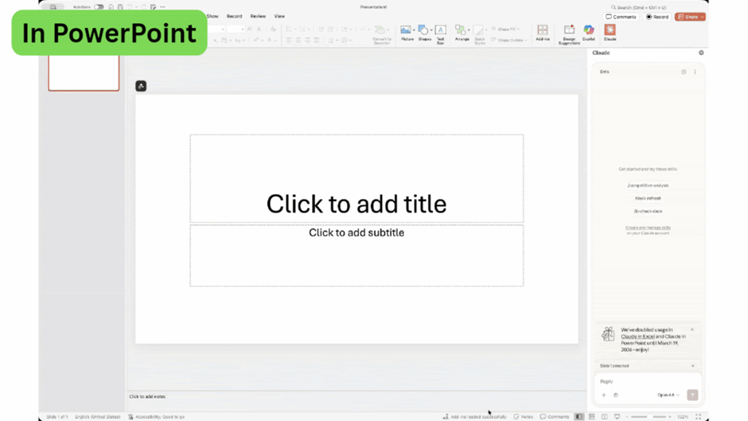
באקסל:
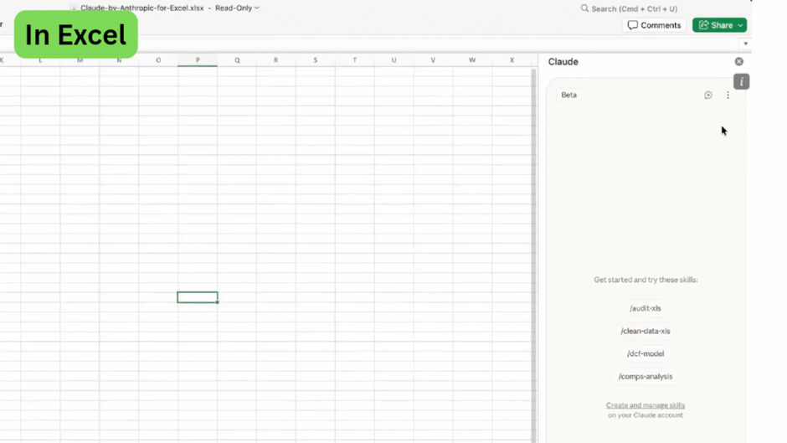
שלב 3: בניית המודל באקסל לחצו על Ctrl+Alt+C כדי להזניק את Claude באקסל. לחישובים מורכבים, בחרו במודל Opus 4.6. פרומפט לדוגמה: "בנה מודל SaaS ל-3 שנים. כלול ARR, Churn, ו-CAC. מקם את ההנחות בגיליון נפרד וצבע תאי קלט בצהוב."
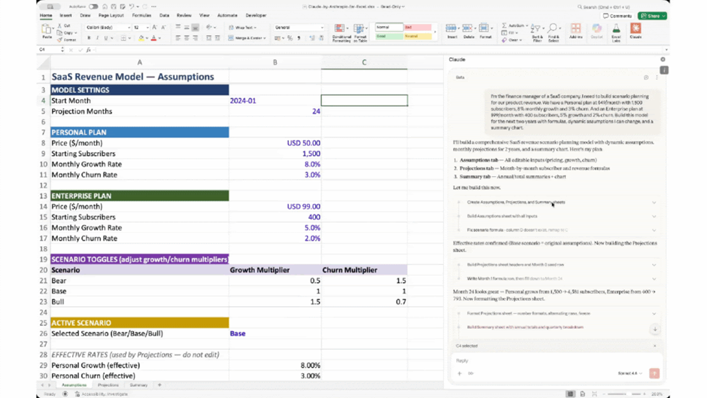
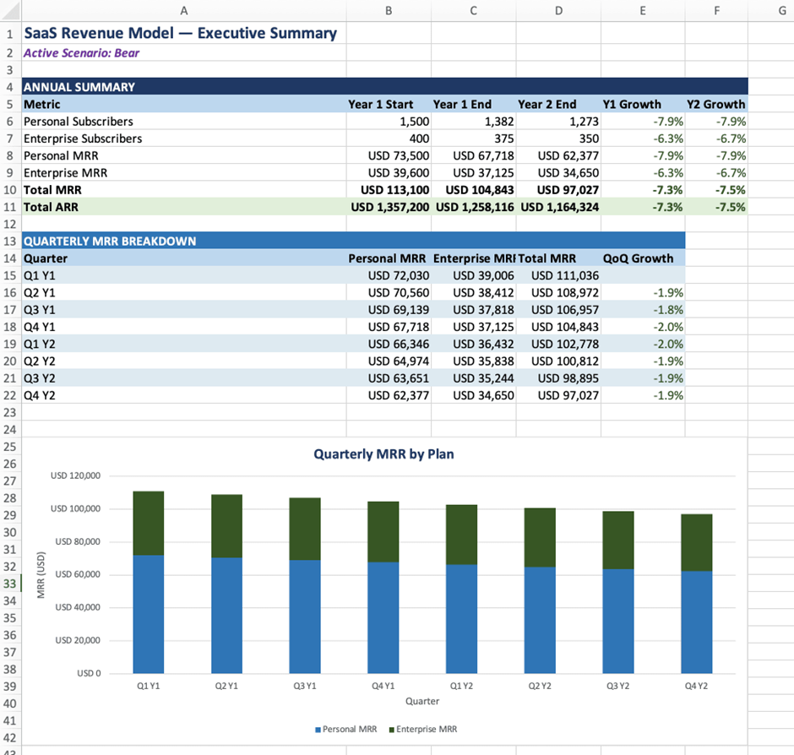
Full Prompt:
I'm the finance manager of a SaaS company. I need to build scenario planning for our product revenue. We have a Personal plan at $49/month with 1,500 subscribers, 8% monthly growth and 3% churn. And an Enterprise plan at $99/month with 400 subscribers, 5% growth and 2% churn. Build this model for the next two years with formulas, dynamic assumptions I can change, and a summary chart.
שלב 4: בקשת המצגת פתחו PowerPoint. באותו סשן ממש (בלי להסביר את המספרים מחדש), בקשו: "צור מצגת הנהלה שמסכמת את התוצאות מהמודל באקסל". השקפים שיווצרו הם Native ולגמרי ניתנים לעריכה ידנית!
Create a board-ready summary deck from this model. Include a slide for key assumptions, a revenue overview with the chart from the summary tab, a scenario comparison, and a slide with risks and next steps. Use our existing PowerPoint template.
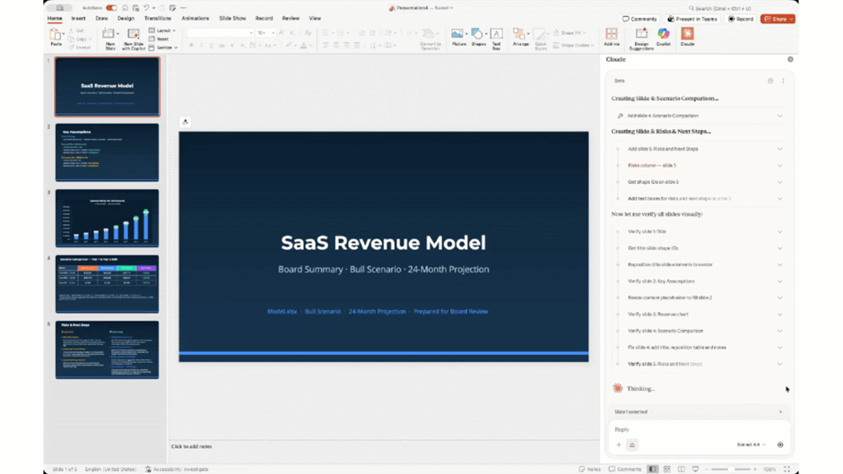
שלב 5: בדיקה חיה (Refresh) כאן תראו את ה-ROI האמיתי. שואלים אתכם בחדר "מה יקרה אם הצמיחה תהיה 10% במקום 8%?" פשוט עדכנו את ההנחה באקסל, ובקשו מ-Claude: תעשה Refresh לשקפים הרלוונטיים. קסם.
לקבלת המצגת :
https://drive.google.com/file/d/1h7i9HjMnXjrG6WFfb8MmXp6J0TbTzph5/view?usp=sharing
💡 טיפ הזהב:
לפני שאתם שולחים את קלוד לבצע עבודה גדולה, תמיד תשאלו: "האם המשימה ברורה? תגיד לי מה אתה הולך לעשות שלב אחר שלב".
מוכנים להפוך את מחלקת הכספים למעבדת נתונים חכמה?
שתפו אותי בתגובות - איזו מצגת חודשית הולכת לעבור לאוטומציה אצלכם מחר בבוקר?
מוזמנים לערוץ המוביל לבינה מלאכותית בעולם הפיננסים והחשבונאות. כאן אנחנו הופכים את העבודה הסיזיפית של שעות באקסל ובניתוח דוחות כספיים לתהליכים אוטומטיים של דקות בודדות.
https://www.youtube.com/@AIFinanceTransformation

מוזמנים להצטרף לקהילת AI Finance Transformation בוואטסאפ לקבלת עדכונים, דוגמאות ודיונים לייב על שילוב AI בפיננסים:
https://chat.whatsapp.com/CS6dgqnK45Q9XAMqScNr6R

